Citologia Oncótica em Paciente com Síndrome de Herlyn-Werner-Wunderlich com dois resultados diferentes simultaneamente

Oncotic Cytology in a Patient with Herlyn-Werner-Wunderlich Syndrome with two different results simultaneously

Alfenas
2019

RESUMO:
Lesões intraepiteliais em exame de Papanicolau são comuns na prática ginecológica. Deve-se diagnosticar o tipo para melhor intervenção. A Síndrome de Herlyn-Werner-Wunderlich é síndrome rara, caracterizada pela tríade útero didelfo, septo hemivaginal e agenesia renal ipsilateral. Um dos achados de exame físico é a presença de dois colos uterinos, em alguns casos com dois orifícios externos visíveis, como o caso a ser apresentado a seguir. A particularidade é a presença simultânea de lesão e colo sem alterações em uma paciente, fato incomum de se presenciar, sendo importante avaliar todo o conjunto para a melhor forma de tratamento prevenindo futuras complicações.
Palavras-Chave: Síndrome de Herlyn-Werner-Wunderlich; útero didelfo; agenesia renal; malformações müllerianas; lesões intraepiteliais; ASC-H

ABSTRACT:
Intraepithelial lesions on a Pap smear are common in gynecological practice. The type should be diagnosed for the best intervention. Herlyn-Werner-Wunderlich Syndrome is a rare syndrome, characterized by the didelphosis uterus triad, hemivaginal septum, and ipsilateral renal agenesis. One of the findings of physical examination is the presence of two uterine cervix, in some cases with two external orifices, as the case to be presented below. The particularity is the simultaneous presence of lesions and cervix without changes in a patient, an unusual event to witness, and it is important to evaluate the whole set for a better way to prevent future complications.
Key words: Herlyn-Werner-Wunderlich syndrome; uterus didelphus; renal agenesis; Mullerian malformations; intraepithelial lesions; ASC-H

1. INTRODUÇÃO

O sistema reprodutor feminino é formado a partir dos ductos müllerianos, em pares, que formam a tuba uterina, o útero, o colo uterino e os dois terços superiores da vagina. Os ovários e terço inferior da vagina originam-se diferentemente, a partir de células germinativas que migram do saco vitelino primitivo e do bulbo sinovaginal, respectivamente [7]. A Síndrome de Herlyn-Werner-Wunderlich é uma síndrome rara, pertencente ao grupo de anomalias dos ductos Müllerianos, que ocorrem durante a embriogênese.
A prevalência global estimada de Anomalias dos Dutos Müllerianos (ADM) é de 2-3% das mulheres. Segundo [8], útero didelfo tem uma porcentagem de 11%. Alterações renais associadas aparecem em aproximadamente 43%.

As lesões intra epiteliais do colo uterino foram inicialmente descritas no inicio do século XX. São alterações citológicas, com restrição ao epitélio de revestimento da cérvice, poupando o estroma cervical. Fazem parte do grupo as lesões intra epiteliais escamosas de baixo grau (LIEBG) e as de altograu (LIEAG), antes chamadas de neoplasias intra epiteais ou NIC, segundo o artigo de [9]. Em se tratando de diagnóstico histológico, o termo NIC ainda é utilizado. A incidência de NIC varia de 1,26 a 2,2 por 1000 mulheres / ano, sendo 86% de baixo grau e 14% de alto grau. A redução na incidência do carcinoma invasivo se dá primariamente ao diagnóstico acurado e tratamento dessas lesões precursoras.

Segundo relatos de [10], a Síndrome OHVIRA ou de Herlyn-Werner-Wunderlich (SHWW) é a associação de útero didelfo, obstrução de hemivagina e agenesia renal ipsilateral. No caso a ser descrito, a suspeita foi feita ao se identificar dois colos uterinos, com dois orifícios externos, ao exame ginecológico. O diagnóstico correto é importante para que não se deixe passar nenhuma alteração, principalmente em mulheres maiores de 25 anos com vida sexual ativa, que são submetidas regularmente ao exame de Papanicolau para diagnóstico precoce e rastreio de câncer de colo do útero.
A ultrassonografia transvaginal é o exame de escolha devido à maior disponibilidade e ao menor custo para o diagnóstico da SHWW, conforme [11]. Apesar de o ultrassom ser usado para diagnosticar esta condição, a RM desempenha um papel importante na caracterização adicional do útero didelfo, da hemivagina obstruída e da agenesia renal ipsilateral, sendo considerado padrão ouro. Para diagnóstico e rastreio de câncer de colo de útero, a citologia oncótica (ou Papanicolau) continua sendo o exame de escolha.

2. RELATO DE CASO
Paciente P.S.P, 31 anos, natural de Paraguaçu, Minas Gerais, admitida no ambulatório de Colposcopia Cruz Preta, do Hospital Universitário Alzira Velano, encaminhada do serviço de origem devido exame citopatológico com resultado ASC-H em colo uterino 2, com colo uterino 1 normal. Relatava como queixa dor pélvica sem relação com ciclo menstrual e história de corrimento vaginal em tratamento. Na anamnese, refere menarca aos 12 anos, sem nenhuma intercorrência. Teve uma gestação há 10 anos, com resolução por parto cesárea, e como intercorrência na gestação, teve CIUR (Peso 1500g para 37 semanas). Refere que realizou cirurgia em 2015 para correção de septo vaginal no mesmo serviço e cauterização de colo em 2016.
Durante exame de colposcopia, foi evidenciado colo duplo, e identificado os dois orifícios externos, ambos pérvios (FIG. 1). Ao aplicar ácido acético e posteriormente solução de Schiller, foi evidenciada área Iodo negativa predominante em colo à esquerda, com extensão desde orifício externo até parte superior do colo (de 9h até 16h), poupando colo à direita (FIG. 1). Inicialmente foi realizada biópsia de lesão em segundo colo, com fragmento retirado de parte central da lesão. Foi solicitado também ressonância magnética nuclear (RMN) pélvica, para confirmação de diagnóstico de Síndrome de Herlyn-Werner-Wunderlich (SHWW). Em retorno, paciente trouxe resultado de anatomopatológico revelando que diagnóstico foi prejudicado pois a biópsia não alcançou a junção escamo-colunar. Diante do resultado, optado pela realização de nova citologia oncótica em 6 meses do último exame. Diante do resultado da RMN foi comprovada a SHWW, com útero com duas cavidades e agenesia renal à esquerda (FIG. 2).
Figura 1 – Primeira foto: visualização direta do colo pelo exame especular, com identificação dos dois orifícios externos dos dois colos. Segunda foto: durante exame de colposcopia, é possível identificar lesão Iodo negativa na extensão do segundo colo, extendo-se das 12h às 3h.
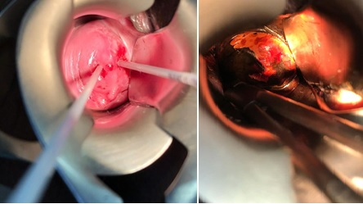
Fonte: Do autor
Figura 2 – Ressonância Magnética pélvica. Na seta: útero com duas cavidades (útero didelfo)
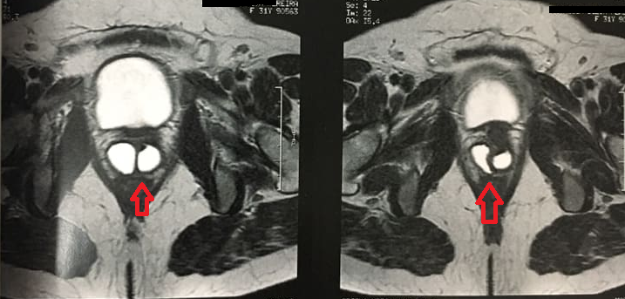
Fonte: Do Autor

3. DISCUSSÃO
As malformações uterinas decorrem das alterações em diferentes fases da embriogênese dos ductos de Müller, e acometem aproximadamente 6,7% da população em geral. São compostas por diversas modificações anatômicas, segundo descrito por [5], promovendo de leves a graves complicações ginecológicas e obstétricas. Os ductos de Müller se desenvolvem na 6ª semana de vida intrauterina por conta da ausência do cromossomo Y e de um testículo funcional produtor do fator inibidor mülleriano (MIF), e seu desenvolvimento completa se dá na 20 ª semana com a formação da genitália interna feminina, segundo relatos de [3]. Esses ductos vão se canalizando no sentido crânio-caudal, com a forma de cordões sólidos, para fundir na porção média e inferior. Os segmentos superiores originam as tubas uterinas e não se fundem. Os dois cordões, ao se fundirem, formam o septo mediano vaginal e uterino que, ao ser reabsorvido, formará o útero e a vagina, com cavidade única [2]. Úteros bicornos, úteros duplos com dupla vagina (didelfo), útero e/ou vagina subseptados ou septados, tem origem a partir de alterações da diferenciação e da fusão total ou parcial dos ductos de Müller. A agenesia renal também, segundo [2], devido a origem embriológica comum.
A história do câncer do colo do útero usualmente apresenta um longo período de lesões precursoras, assintomáticas, reversíveis na maior parte, quase totalidade, dos casos quando usado tratamento adequado, conhecidas como NIC II/III, ou lesões de alto grau. Já a NIC I representa uma infecção transitória produzida pelo vírus do HPV, com citomorfologia do mesmo, e têm alta probabilidade de regredir espontaneamente, sem necessidade de intervenção, e atualmente não é considerada como lesão precursora do câncer do colo do útero [6].
A Síndrome de OHVIRA ou síndrome de Herlyn-Werner-Wunderlich (SHWW) foi descoberta em 1950, e consiste em uma anomalia rara do trato urogenital, causada por alterações dos ductos de Muller e Wolff (mesonéfricos). Apresenta a tríade clássica: útero didelfo, um septo hemivaginal e agenesia renal ipsilateral (20%) como diagnóstico. A maioria das mulheres acometidas apresenta-se assintomática, porém se houver obstrução da hemivagina pelo septo pode causar, durante a menarca, dor pélvica, massa palpável por hematocolpo, hipermenorréia, vaginite intermitente, metrorragia, corrimento vaginal fétido, dispareunia e sintomas urinários [1].
A SHWW é difícil de ser diagnosticada, comparada às anomalias genitais congênitas comuns que se apresentam com amenorreia, e pode demorar meses ou anos para ser descoberta devido à menstruação, na maioria das vezes, ser normal. Quando há irregularidades menstruais é comum o diagnóstico na puberdade, diferente da descoberta tardia secundária à infertilidade ou complicações obstétricas em mulheres no menacme. Portanto, suspeita-se de SHWW em mulheres que, na fase da puberdade, apresentam dor pélvica cíclica, agenesia renal, alterações menstruais e massa pélvica palpável, de acordo com o artigo de [3]. A paciente do caso teve um exame físico pobre em sinais e sintomas sugestivos. Porém, apresentava, ao exame ginecológico, dois colos com dois orifícios externos visíveis, o que levou a suspeita da SHWW.
O diagnóstico de anomalia uterina é feito principalmente histeroscopia, porém não avalia o contorno uterino. A histerossalpingografia é útil na investigação de infertilidade, pois avalia a cavidade uterina e a permeabilidade das trompas. Exames de imagem como ultrassonografia diagnosticam anomalias uterinas com precisão, fazendo parte primordial da investigação de baixo custo. Por outro lado, de acordo com [4], a ressonância magnética de abdome e pelve é considerada o exame padrão ouro, apesar do alto custo financeiro.
O método de rastreamento do câncer do colo do útero e de suas lesões precursoras é o exame citopatológico. Inicia-se o rastreio aos 25 anos de idade em mulheres com vida sexual ativa, e os dois primeiros exames devem ser realizados com intervalo de um ano entre eles. Se ambos os resultados forem negativos, os próximos devem ser realizados a cada 3 anos. Os exames periódicos devem seguir até os 64 anos de idade, e interrompidos quando mulheres sem história de doença neoplásica pré-invasiva tiverem ao menos dois exames negativos consecutivos nos últimos cinco anos [6].
As amostras que apresentam células em quantidade representativa, bem distribuídas, fixadas e coradas, são encaminhadas, de tal modo que sua observação permita uma conclusão diagnóstica.Para uma amostra ser considerada SATISFATÓRIA, deve representar todos ou pelo menos dois dos epitélios representativos do colo do útero: 1) Células escamosas 2) Células glandulares 3) Células metaplásicas. O exame citopatológico deve apresentar amostra do canal cervical coletada com escova apropriada, e da ectocérvice, coletada com a conhecida espátula de Ayre, garantindo, assim, uma boa representação celular do epitélio do colo do útero. Diante das possibilidades diagnósticas em um exame de citologia oncótica (quadro 1), o médico responsável conduz a paciente da melhor maneira para um desfecho favorável, podendo basear-se nas recomendações previstas pelo Ministério da Saúde (quadro 2) [6].

Quadro 1 – Nomenclatura citopatologica e histopatologica utilizada desde o inicio do uso do exame citopatologico para o diagnostico de lesões cervicais e suas equivalências.
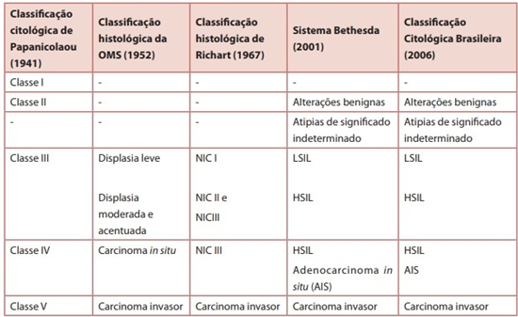
Fonte: MINISTÉRIO DA SAÚDE. INCA, 2016, p.26

Quadro 2 – Resumo de recomendações para conduta inicial frente aos resultados alterados de exames citopatológicos nas unidades de atenção básica.

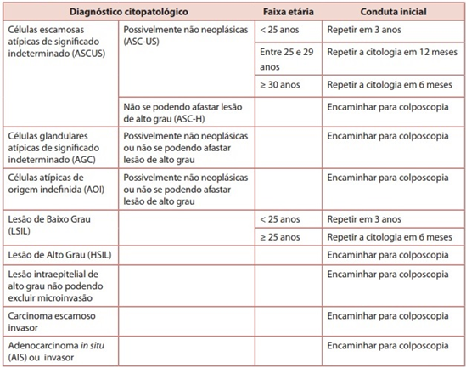
Fonte: MINISTÉRIO DA SAÚDE. INCA, 2016; p. 31.

De acordo com [3], a conduta para a SHWW é geralmente cirúrgico, e compreende a excisão completa e marsupialização do septo vaginal de forma precoce. A septotomia vaginal pode ser realizada em mulheres jovens e que ainda não tiveram relação sexual através de um mini histeroscópio sem espéculo a fim de manter o hímem íntegro [4]. Ainda de acordo com [3], procedimentos cirúrgicos, como hemi- histerectomia, com ou sem salpingooforectomia, não devem ser realizadas em caso de se preservar a fertilidade da mulher. Em relação, no geral, às mulheres com laudo citopatológico de ASC-H, deve- se encaminhá-las para uma unidade de referência para colposcopia, conforme descrito por [6], como feito com a paciente do relato de caso. A conduta a ser tomada pode ser baseada no fluxograma de recomendações a seguir (FIG. 3), devendo-se levar em consideração que cada caso é um caso, e pode ser individualizado.

Figura 3 – Fluxograma de recomendações de conduta para mulheres com diagnostico citopatologico de ASC-H

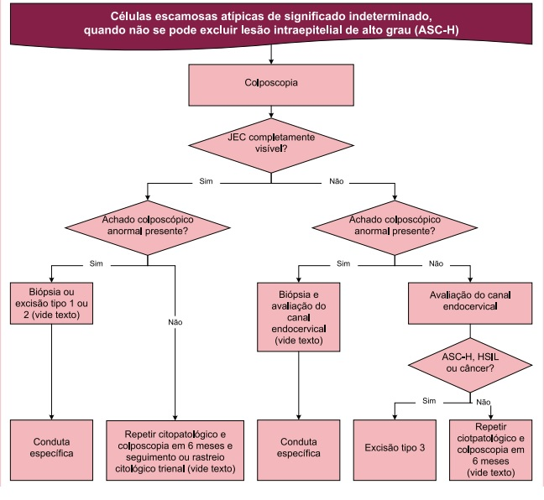
Fonte: MINISTÉRIO DA SAÚDE. INCA; 2016; p. 53

Os objetivos do tratamento da Sindrome de Herlyn-Werner-Wunderlich visam aliviar os sintomas, melhoraros órgãos genitais e prevenir complicações agudas (hematocolpo ou piohematocolpo) e crônicas como, endometriose, aderências pélvicas e dificuldades para manter a gestação a termo. A finalidade do tratamento é proporcionar uma melhor qualidade de vida para essas mulheres com o propósito de possibilitar relações sexuais normais e boa fertilidade [3].

4. CONCLUSÃO
Diante de uma síndrome rara como a SHWW, em que temos um difícil diagnóstico devido a sintomatologia inespecífica, o caso relatado tem a peculiaridade de nos mostrar o comportamento de lesão intra epitelial em uma paciente com tal síndrome. É curioso como a lesão se mostrou em um colo, poupando o outro, como mostra o resultado do exame de Citologia oncótica da paciente e a colposcopia. O profissional deve estar ciente dos sinais e sintomas das anomalias müllerianas, bem como exames a serem solicitados para elucidação diagnóstica, para que se faça o correto diagnóstico e se opte pela melhor conduta para a paciente. Apesar da maioria dos casos relatos terminarem em tratamento cirúrgico, o tratamento conservador também é possível, desde que bem indicado, como foi citado acima, a fim de se evitar complicações futuras que afetem a vida da paciente.

REFERÊNCIAS BIBLIOGRÁFICAS

- Tsai JL, Tsai SF. Case Report: A Rare Cause of Complicated Urinary Tract Infection in a Woman with Herlyn-Werner-Wunderlich Syndrome, Iran Red Crescent Med J. 2016 Oct 30; 18(11): e40267.
- Maia H. Histerosalpingografia (Introdução ao estudo da radiologia ginecológica). Salvador: EDUFBA, 2009. 75-96.
- Percope FL, Aquino JHW. Síndrome de Herlyn-Werner-Wunderlich: um diagnóstico que precisamos conhecer. Adolesc & Sau 2008 Out; 5(3).
- Aguiar, AT. Útero didelfo na gestação: relato de caso e revisão de literatura. Monografia [Residência Médica em Ginecologia e Obstetrícia] – Hospital do Servidor Público Municipal, São Paulo; 2012.
- Bagnoli VR, Fonseca AM, Fassolas G, Arie, MHA, Arie WMY, Baracat EC. Conduta frente às malformações genitais uterinas: revisão baseada em evidências. Femina, 2010 Abr; 38 (4): 02-06.
- Ministério da Saúde; Instituto Nacional do Câncer (INCA). Diretrizes Brasileiras para rastreamento do câncer do colo do útero. Rio de Janeiro. 2ª ed, Coordenação de Prevenção e Vigilância (Conprev); 2016
- Meneses AD, Filho WMNE, Raulino DMR, Martins EBL, Vieira SC. Herlyn-Werner-Wunderlich Syndrome with Ureteric Remnant Abscess Managed Laparoscopically: A Case Report. Oman Med J. 2017 Mar; 32(2): 157-160
- Khaladkar SM, Kamal V, Kamal A, Kondapavuluri SK. TheHerlyn-Werner-Wunderlich Syndrome – A Case Report with Radiological Review. Pol J Radiol. 2016 Ago; 81: 395–400
- Primo WQSP, Correa FJS, Brasileiro, JPB. Manual de Ginecologia da Sociedade de Ginecologia e Obstetrícia de Brasília. 2ª ed. Brasília: Luan Comunicação; 2017.
- Cox D, Ching BH. Herlyn-Werner-Wunderlich syndrome: An unusual presentation with pyocolpos, J Radiol Case Rep, 2012 Mar; 6(3): 9-15.
- Yilmaz S, Yildiz AE, Fitoz SF. Herlyn-Werner-Wunderlich Syndrome: Sonographic and Magnetic Resonance (MR) Imaging Findings of This Rare Urogenital Anomaly. Pol J Radiol. 2017; 82: 216–219

